Lektion 1 – Intro til økonomi

Læsestof:
- Brøndum, P. & Hansen, T. B. (2026). Luk samfundet op! Columbus. (8.2 Hvordan fungerer markedet?)
Læsefokus
Marked
Udbud og efterspørgsel
Markedsmekanismen
Prisdannelse og ligevægtspris

8.2: Hvordan fungerer markedet?
Begrebet marked eller markedsplads bruger vi om det sted, hvor købere og sælgere kan mødes og handle. Du handler for eksempel på markedet, hvis du køber en pakke tyggegummi i Netto, netshopper nye sneakers i den digitale skobutik eller køber en brugt cykel på DBA. Der er et marked, hvis der er en køber og en sælger, som mødes enten fysisk eller på nettet. Så det er på markedet, danskerne forbruger og tilfredsstiller mange af deres mangel- og vækstbehov, og derfor zoomer vi her lidt ind på sammenhængen mellem husholdninger og virksomheder.
Som vi tidligere var inde på, så er der en tæt sammenhæng mellem husholdninger og virksomheder. Vi siger, at virksomhederne udbyder varer og tjenester, som husholdningerne efterspørger. Når du køber ind til aftensmad i supermarkedet, så er udbuddet det, der er på hylderne, og det, du beslutter dig for at købe, er udtryk for efterspørgslen. På den måde mødes husholdningernes efterspørgsel og virksomhedernes udbud på markedet. Men hvorfor koster en vare eller en tjeneste egentlig det, den koster?
På markedet er der en helt afgørende mekanisme, som bestemmer prisen på en vare eller en tjeneste. Den kalder vi for markedsmekanismen, og det er sammenhængen mellem udbud og efterspørgsel, der bestemmer priser på varer og tjenester. Med udbud forstås den mængde af varer og tjenester, som tilbydes på markedet af virksomhederne.
Virksomheder i Danmark og resten af verden vælter normalt ikke bare produkter ud på markedet uden at have en idé om, hvor meget der bliver solgt.
Markedet er altså et sted, hvor for eksempel virksomheder og husholdninger mødes og handler, hvis de to økonomiske aktører er enige om prisen. Vi betragter både virksomheder og husholdninger som rationelle (fornuftige). Virksomheder vil grundlæggende gerne tjene penge, så de kan dække de omkostninger, de har til eksempelvis husleje og lønninger, men de vil også gerne have et overskud i virksomheden (profit), som kan komme virksomhedens ejere til gode. En økonomisk fornuftig virksomhed skal altså producere den mængde, den kan sælge til en pris, der dækker virksomhedens udgifter, og giver et overskud, og som samtidig er en pris, som husholdningerne er villige til at betale.
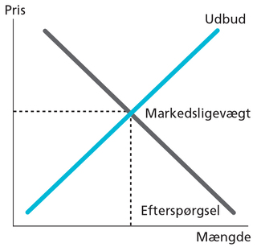
Figur 8.2: Udbud og efterspørgsel - prisen findes hvor de mødes
Husholdningerne kan vi også betragte som fornuftige, idet de overvejer, hvilke behov de har, ofte har styr på deres privatøkonomi og derfor prioriterer at købe varer og tjenester af den bedst mulige kvalitet til den lavest mulige pris. Hvor virksomhederne satser på at øge overskuddet, satser husholdningerne på at øge nytten af forbruget. Det vil sige husholdningerne hele tiden holder pris og kvalitet for forskellige varer op mod hinanden og vil vælge den vare, der giver størst mulig nytte i forhold til andre varer.
Udbuds- og efterspørgselskurver kan ses i figur 8.2. Prisen på en vare eller en tjeneste fastsættes der, hvor udbuddet og efterspørgslen møder hinanden. I figuren kan vi se, at det er der, hvor de to kurver krydser hinanden. Når udbud og efterspørgsel mødes i figuren, så siger vi, at der er opnået markedsligevægt. Sagt på en lidt anden måde, så betyder det, at den, som sælger, og den, der køber, er enige om at handle med hinanden til en bestemt pris.
Det vigtige at forstå ved figur 8.3 om udbud og efterspørgsel er, at modellen forsøger at vise, hvad der kan forklare prisdannelsen på en vare eller tjeneste. Men som vi kan se i figur 8.3, er der dog rigtig mange ting, som også spiller ind på prisdannelsen, og som vi ikke rigtig bliver opmærksomme på ved kun at kigge på den traditionelle model over udbud og efterspørgsel. Eksempelvis kan årsagerne til, at en vare handles til det, den gør, blandt andet være modetrends, kvalitet, konkurrence, status, reklamer og lignende. Forbrugernes efterspørgsel og behov kan for eksempel være stærkt påvirket af, hvad vennerne gør, hvad vi opfatter som god kvalitet, og hvordan vi gennem vores forbrug af varer til en bestemt pris kan få opmærksomhed og anerkendelse.
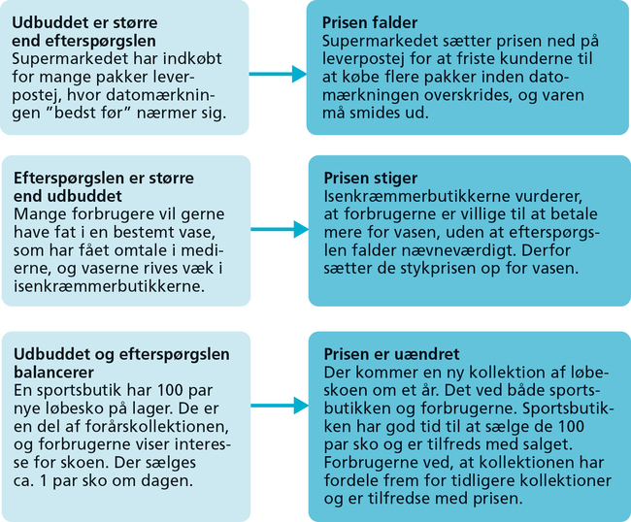
Figur 8.3: Udbud, efterspørgsel og prisen - markedsmekanismens effekter på pris

8.7: Skal politikere blande sig i markedet?
- Brøndum, P. & Hansen, T. B. (2026). Luk samfundet op! Columbus. (8.7 Skal politikere blande sig i markedet?)

Læsefokus
Offentlig sektor
Markedsøkonomi
Planøkonomi
Blandingsøkonomi

Som vi kan se nu, så er der en tæt sammenhæng mellem virksomheder, husholdninger og den offentlige sektor i Danmark. Husholdninger kan handle i virksomheder, og virksomheder kan sælge deres varer og tjenester til husholdningerne, men både husholdninger og virksomheder og deres handel påvirkes af den offentlige sektor for eksempel i form af skatter og afgifter, men også fordi der er en lang række offentlig service, tilskud og overførsler i Danmark.
Hvorfor skal politikerne overhovedet blande sig i virksomhedernes produktion og husholdningernes behov og forbrug? Skal markedet med dets udbud og efterspørgselsmekanisme ikke bare have lov til at være i fred? Og hvor skal grænsen egentlig gå for den offentlige sektor? Det er alle økonomisk-politiske spørgsmål, som er relevante i forbindelse med samfundsøkonomien, men svarene vil være forskellige, alt efter hvilken politiker vi spørger.
Der tales traditionelt om tre forskellige økonomiske systemer: markedsøkonomi, planøkonomi og blandingsøkonomi. Markedsøkonomien er den økonomi, der præger det meste af verden og baserer sig på principperne om fri konkurrence, og hvor prisen og produktionen fastlægges gennem markedsmekanismen – udbud og efterspørgsel. Planøkonomien ses ikke rigtig længere, men den var meget anvendt i de tidligere østeuropæiske kommunistiske stater som Sovjetunionen, Polen, Ungarn og Tjekkoslovakiet. Planøkonomien går kort fortalt ud på, at økonomien planlægges en række år (for eksempel fem år ud i fremtiden). Det vil sige, at produktionen af varer (udbuddet) fastlægges af staten, uafhængigt af hvordan efterspørgslen er på markedet. Og det er staten, der bestemmer prisen på de vigtigste goder.
I Danmark har vi den tredje form for økonomisk system – blandingsøkonomi. Det vil sige, at vi på den ene side har en stor offentlig sektor med en stor offentlig produktion, der ikke bestemmes af markedsmekanismen (udbud og efterspørgsel). Den del af det økonomiske kredsløb planlægges af politikerne, og derfor minder det om planøkonomi. Men på den anden side har vi en markedsøkonomi, hvor husholdninger og virksomheder frit kan handle på markedet, og prisen dannes på baggrund af markedsøkonomiske principper om udbud og efterspørgsel. Når vi kalder det for blandingsøkonomi, skyldes det, at danskerne på den ene side frit kan handle på markedet og for eksempel købe en kop kaffe af en café præcis til den pris, som caféen har sat den til. Og på den anden side kan forbrugeren – efter at have drukket kaffen – smide den brugte kaffekop ud i en skraldespand, der tømmes af kommunen, og gå ind på en ungdomsuddannelse, der finansieres over skatten, og modtage SU. Se forskelle på de forskellige økonomiske systemer i figur 8.15.
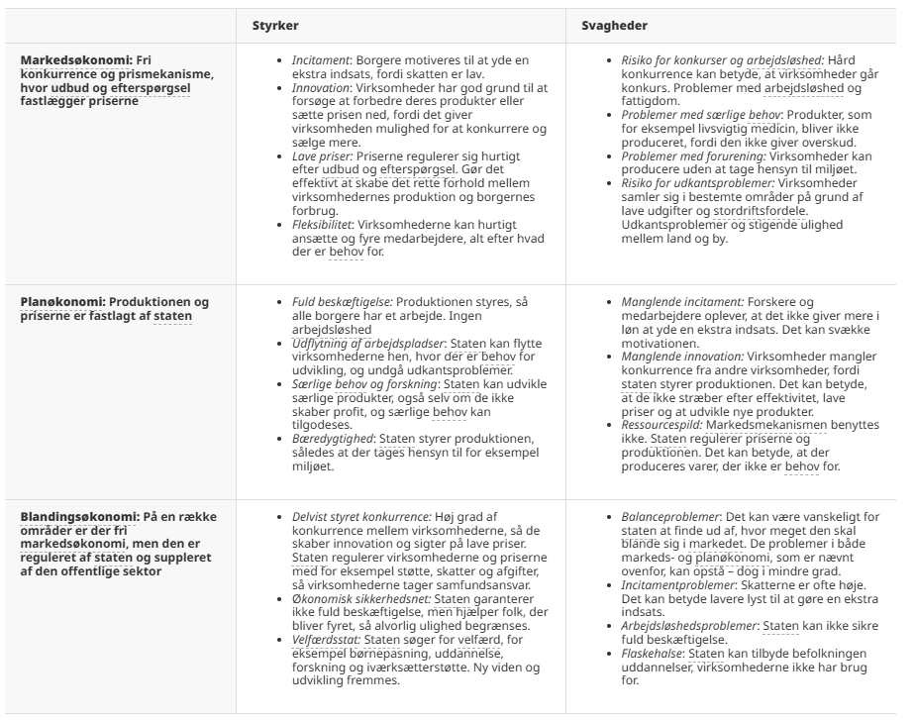
Figur 8.15: Forskellige økonomiske systemer - styrker og svagheder

